Versionshinweis:
Dieser Artikel beschreibt eine neue Funktion von UCware 6.2.

Telefone manuell registrieren
Der UCware Server ist dafür konzipiert unterstützte Endgeräte automatisch zu provisionieren, sobald sie mit der Telefonanlage verbunden sind. Dafür gelten die folgenden Voraussetzungen:
- ImKey-Value-Store muss die Funktion abhängig vom jeweiligen Hersteller aktiv sein. Zugleich sollten Sie eine globale Zielfirmware für die erforderlichen Geräte festlegen.
- Firewall, DHCP- und Webserver der Anlage müssen so konfiguriert sein, dass die Geräte korrekt ins VoIP-Netzwerk eingebunden werden und Ihre Provisionierungsdaten abrufen können.
- Abhängig davon muss an der betroffenenNetzwerk-Schnittstelle ein Verbindungsprofil für die Provisionierung per HTTP(S) existieren.
Wenn das letztgenannte Verbindungsprofil als Standard für MAC-Adressen gesetzt wurde, konfiguriert der UCware Server die erforderlichen Tischtelefone vollautomatisch.
Alternativ können Sie das Verbindungsprofil anlegen ohne es als MAC-Standard zu setzen. Dadurch werden nur solche Tischtelefone provisioniert, deren MAC-Adresse dem UCware Server bereits bekannt ist.
Um in diesem Fall neue Tischtelefone manuell in der Datenbank erfassen zu können, bietet der UCware Server ab Version 6.2 eine Funktion zum Massen-Import von MAC-Adressen. Damit können Sie mehrere baugleiche Tischtelefone eines Herstellers gleichzeitig erfassen und diesen manuell ein geeignetes Verbindungsprofil zuweisen.
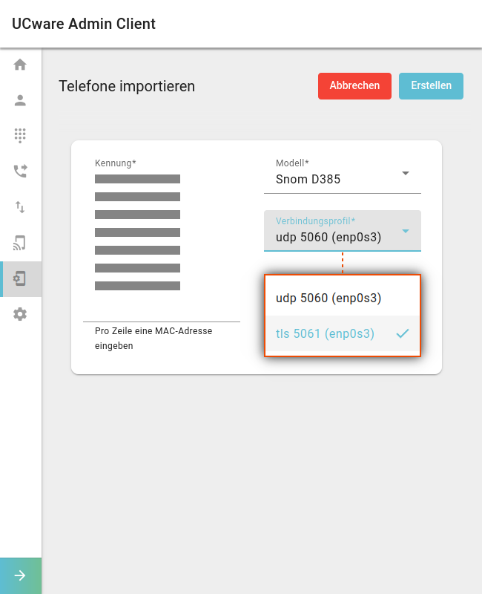 | Gehen Sie dazu wie folgt vor:  - Richten Sie im Admin-Client ein Verbindungsprofil mit dem erforderlichen Provisionierungstyp ein.  Belassen Sie ggf. den MAC-Standard der betroffenenNetzwerk-Schnittstelle.  - Rufen Sie die SeiteProvisionierung > Geräte auf.  - Rufen Sie mit die Seite zum Erstellen neuer Tischtelefone auf.  - Tragen Sie unter Kennung die MAC-Adressen eines oder mehrerer baugleicher Geräte ein.  Trennen Sie mehrere Einträge per Zeilenumbruch.  - Wählen Sie die gemeinsame Modell-Bezeichnung der Geräte aus.  - Wählen Sie das Verbindungsprofil mit dem erforderlichen Provisionierungstyp aus.  - Übernehmen Sie die Einstellungen mit .  Dadurch werden die Tischtelefone auf dem UCware Server registriert und in der Liste unterProvisionierung > Geräte angezeigt.
Wenn sich die Telefone mit dem UCware Server verbinden, erhalten sie falls erforderlich zunächst die global vorgegebene Firmware für baugleiche Geräte. Anschießend sind sie unter der automatisch zugewiesenen Geräte-Durchwahl erreichbar. Wenn Sie ein Parameter-Profil auf die Geräte anwenden, werden die enthaltenen Einstellungen wirksam.

